به نام خدا
پروژه پایانترم درس هوش مصنوعی

اعضا: دانیال خاکساری – سید طاها طیبی – امیرعلی یاوری
موضوع پروژه : تشخیص بیماری ذات الریه با استفاده از عکس های X-Ray
تاریخ:زمستان 1404

1. تعریف دقیق مسئله (Problem Definition)

هدف اصلی این پروژه، طراحی و پیاده‌سازی یک سامانه هوشمند مبتنی بر یادگیری عمیق برای **تشخیص بیماری ذات‌الریه (Pneumonia)** از روی تصاویر **X-Ray قفسه سینه** است. با توجه به ماهیت حساس پزشکی مسئله و نقش مستقیم آن در تصمیم‌گیری‌های درمانی، معیارهای ارزیابی مدل با دقت و اولویت‌بندی خاصی انتخاب شده‌اند.

مهم‌ترین اهداف و معیارهای موفقیت پروژه به شرح زیر تعریف می‌شوند:

* **Recall (Sensitivity) بالاتر از ۹۵٪:**

Recall به عنوان حیاتی‌ترین معیار ارزیابی در نظر گرفته شده است، زیرا در مسائل تشخیص پزشکی، هزینه‌ی **False Negative** (عدم تشخیص بیمار مبتلا) بسیار بالا بوده و می‌تواند منجر به تأخیر در درمان یا تهدید جان بیمار شود. هدف اصلی این پروژه کاهش حداکثری موارد False Negative و نزدیک شدن آن به صفر است.

* **Accuracy بالاتر از ۹۰٪:**

این معیار به منظور سنجش عملکرد کلی مدل در تشخیص صحیح تصاویر سالم و بیمار مورد استفاده قرار می‌گیرد. اگرچه Accuracy به تنهایی معیار قابل اتکایی در داده‌های نامتوازن نیست، اما در کنار Recall و سایر معیارها می‌تواند دید مناسبی از عملکرد عمومی مدل ارائه دهد.

* **معیارهای تکمیلی پزشکی (Medical Metrics):**

به منظور ارزیابی جامع‌تر، معیارهای **Specificity** و **AUC (Area Under the ROC Curve)** نیز محاسبه خواهند شد. Specificity بالا نشان‌دهنده توانایی مدل در تشخیص صحیح افراد سالم است و از تشخیص اشتباه فرد سالم به عنوان بیمار (False Positive) جلوگیری می‌کند؛ امری که می‌تواند از تحمیل فشار روانی، هزینه‌های غیرضروری و مداخلات درمانی اشتباه پیشگیری کند.

2. توجیه انتخاب معماری و استراتژی مدل‌سازی (Model Justification)

برای دستیابی به اهداف فوق و کاهش ریسک خطا، فرآیند مدل‌سازی در این پروژه به صورت **دو فاز مجزا** طراحی شده است.

فاز اول: مدل پایه (Simple CNN Baseline)

در فاز نخست، از یک شبکه عصبی کانولوشنی ساده شامل **سه لایه کانولوشن** به عنوان مدل پایه استفاده می‌شود.

**دلایل انتخاب این رویکرد:**

* ایجاد یک **Baseline** برای مقایسه عملکرد مدل‌های پیشرفته‌تر

* بررسی میزان قابل‌تفکیک بودن داده‌ها با یک مدل ساده

* انتظار می‌رود این مدل به دلیل سادگی معماری و تعداد کم لایه‌ها، روی داده‌های پیچیده X-Ray دچار Underfitting شود (دقت پایین روی آموزش و تست). با این حال، این مدل به عنوان یک نقطه شروع (Baseline) عالی است تا در فاز دوم میزان بهبود مدل ResNet50 را نسبت به آن بسنجیم.

* کمک به درک بهتر پیچیدگی ذاتی مسئله پیش از استفاده از معماری‌های عمیق‌تر

این مدل پایه نقش مرجع را ایفا می‌کند و عملکرد آن مبنایی برای سنجش میزان بهبود حاصل از به‌کارگیری یادگیری انتقالی خواهد بود.

فاز دوم: یادگیری انتقالی با ResNet50 (Transfer Learning)

در فاز دوم، از معماری پیشرفته **ResNet50** به همراه وزن‌های از پیش آموزش‌دیده بر روی دیتاست **ImageNet** استفاده می‌شود.

**دلایل انتخاب ResNet50:**

* استفاده از **Residual Connections** که مشکل Vanishing Gradient را در شبکه‌های عمیق کاهش می‌دهد

* توانایی استخراج ویژگی‌های سطح بالا و پیچیده که برای تشخیص الگوهای ظریف در تصاویر پزشکی ضروری هستند

* بهره‌گیری از دانش پیش‌آموخته‌شده (Pre-trained Weights) که موجب افزایش سرعت همگرایی و بهبود عملکرد مدل، به‌ویژه در شرایط محدودیت داده، می‌شود

در این فاز، لایه‌های ابتدایی شبکه که ویژگی‌های عمومی بصری مانند لبه‌ها و بافت‌ها را استخراج می‌کنند، فریز (Freeze) شده و فرآیند **Fine-tuning** عمدتاً بر روی لایه‌های انتهایی انجام می‌گیرد تا مدل به‌طور مؤثر با داده‌های پزشکی X-Ray تطبیق یابد.

جمع‌بندی:
استراتژی دو‌مرحله‌ای اتخاذشده در این پروژه، با ترکیب یک مدل پایه ساده و یک مدل عمیق مبتنی بر یادگیری انتقالی، امکان ارزیابی دقیق عملکرد و دستیابی به استانداردهای مورد انتظار در کاربردهای پزشکی را فراهم می‌کند. تمرکز اصلی بر Recall بالا در کنار کنترل False Positive، این سامانه را به گزینه‌ای قابل اتکا برای کاربردهای تشخیصی در حوزه سلامت تبدیل می‌کند
همچنین معیارهای Specificity و AUC نیز اندازه‌گیری می‌شوند، زیرا تشخیص اشتباه فرد سالم به عنوان بیمار (False Positive) هزینه‌های روانی و درمانی غیرضروری تحمیل می‌کند.

3.تحلیل اکتشافی داده ها: (EDA)

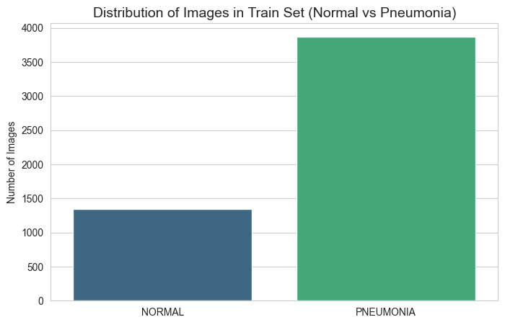

نمودار 1: عدم تعادل کلاس‌ها (Normal vs Pneumonia)

نمودار میله‌ای که تعداد عکس‌های سالم و بیمار را نشان می‌دهد. همان‌طور که در نمودار مشخص است، تعداد عکس‌های بیمار (Pneumonia) بیشتر از عکس‌های سالم است. این Imbalanced بودن دیتاست می‌تواند باعث شود مدل به سمت کلاس اکثریت گرایش پیدا کند. به همین دلیل، در فاز دوم آموزش از تکنیک Class Weighting برای رفع این مشکل استفاده خواهیم کرد.

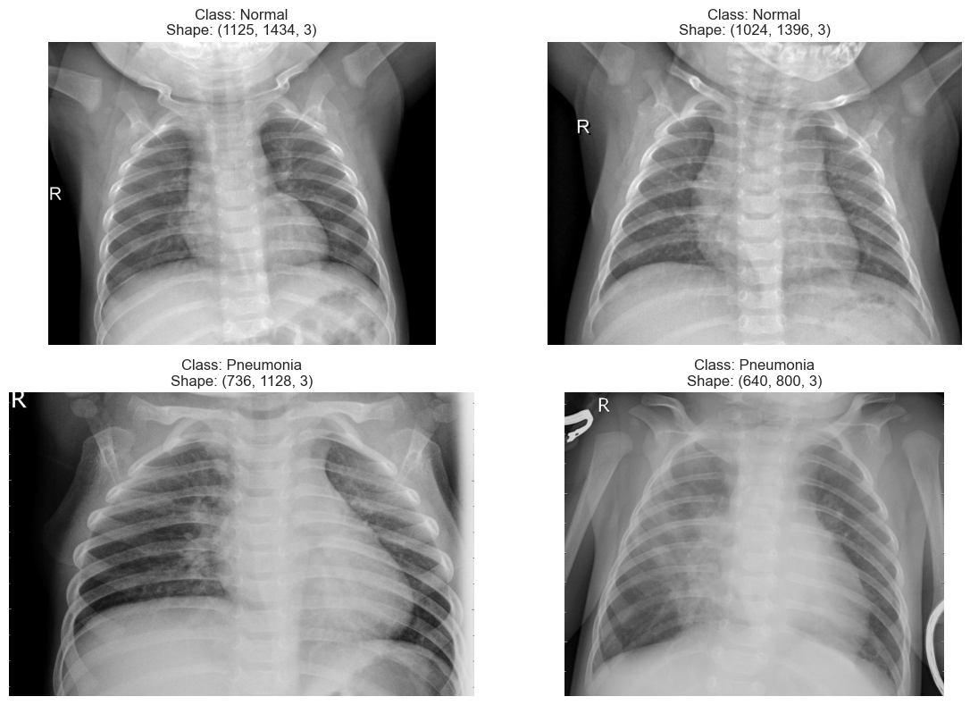

نمودار 2 تا 4 : نمونه تصاویر تصادفی از دو کلاس سالم و مبتلا به ذات‌الریه

بررسی چشمی (Visual Inspection) نمونه‌ها نشان می‌دهد که تصاویر از نوع Grayscale (تک‌کاناله) هستند و کیفیت آنها برای استخراج ویژگی توسط مدل‌های CNN مناسب است. ناحیه قفسه سینه در مرکز تصاویر قرار دارد، اما تفاوت‌هایی در کنتراست و روشنایی تصاویر دیده‌ می‌شود که لزوم نرمال‌سازی را تایید می‌کند.

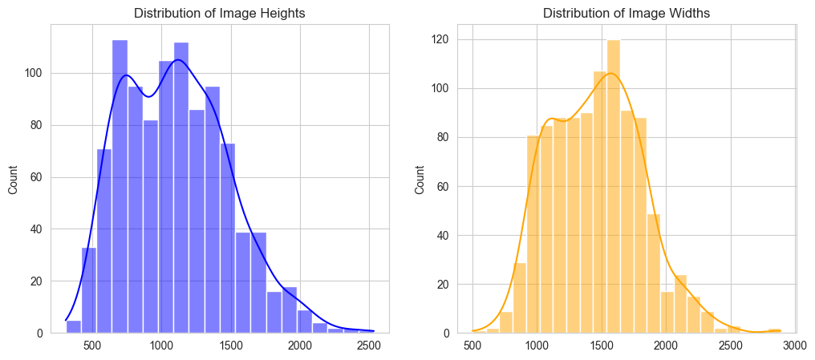

نمودار 6: پراکندگی سایز (ارتفاع و پهنا) تصاویر موجود در دیتاست

این نمودار نشان می‌دهد که تصاویر دیتاست دارای رزولوشن‌های متنوعی هستند و سایز یکسانی ندارند. از آنجا که معماری‌های استاندارد CNN (مانند مدلی که طراحی خواهیم کرد و ResNet50) نیاز به ورودی با ابعاد ثابت دارند، تمامی تصاویر در مرحله پیش‌پردازش به سایز استاندارد ۲۲۴×۲۲۴ پیکسل تغییر سایز (Resize) خواهند شد.

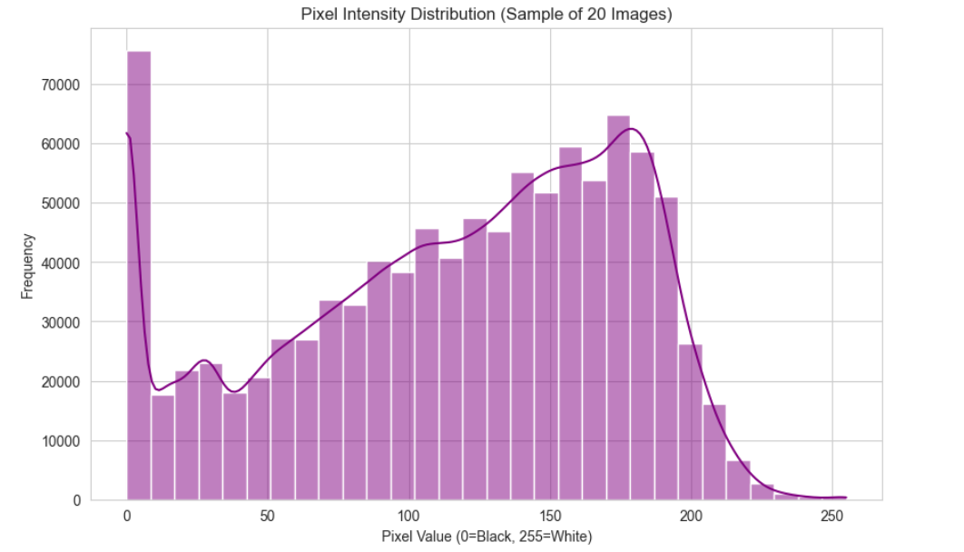

نمودار :7هیستوگرام توزیع شدت روشنایی پیکسل‌ها

توزیع شدت روشنایی نشان می‌دهد که مقادیر پیکسل‌ها در بازه [۰, ۲۵۵] قرار دارند. برای کمک به همگرایی سریع‌تر مدل و جلوگیری از مشکلات گرادیان، در مرحله پیش‌پردازش از تکنیک Normalization استفاده کرده و تمامی مقادیر پیکسل‌ها را به بازه ]۰, ۱[ مقیاس‌دهی (Scale) خواهیم کرد.

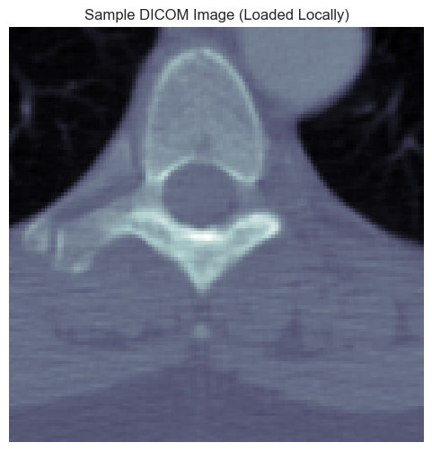

نمودار 8: نمونه ای از عکس های DICOM

عکس های پزشکی معمولا با پسوند DICOM ذخیره میشوند . عکس بالا نمونه ای از همین تصاویر هست که ضرورت تشخیص عکس ها با پسوند DICOM را علاوه بر باقی پسوند ها ضروری میسازد.

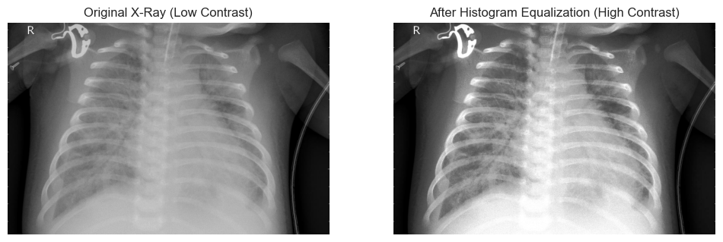

نمودار 9 : Histogram equalization

در تصاویر پزشکی X-Ray گاهی اوقات کنتراست تصاویر پایین است و تشخیص دقیق عفونت دشوار میشود به همین دلیل ما از تکنیک histogram equalization استفاده میکنیم تا کنتراست تصاویر متعادل شوند.

4. جدول پلن ازمایش ها

ویژگی (Feature) | مدل فاز اول (Baseline) | مدل فاز دوم (Final Phase)
نام مدل | Simple CNN (دست‌ساز) | ResNet50 (Transfer Learning)
معماری | ۳ لایه کانولوشن ساده + MaxPooling | ۵۰ لایه عمیق با وزن‌های ImageNet
ورودی داده | تغییر سایز (Resize) و نرمال‌سازی ساده | پیش‌پردازش ImageNet + Data Augmentation
مدیریت عدم تعادل | ندارد (None) | Class Weighting (وزن‌دهی کلاس‌ها)
هدف آزمایش | بررسی امکان‌پذیری (Feasibility) و ایجاد خط مبنا | دستیابی به Recall > 95% و قابلیت اطمینان بالا
معیارهای ارزیابی | Accuracy, Recall | Accuracy, Recall, Specificity, AUC

تحلیل معیارها: در فاز دوم پروژه، علاوه بر معیارهای Accuracy و Recall، دو معیار Specificity و AUC نیز به دقت اندازه‌گیری خواهند شد

. دلیل پزشکی: در تشخیص بیماری‌ها، فقط پیدا کردن بیماران (Recall) کافی نیست؛ بلکه باید مطمئن شویم افراد سالم به اشتباه بیمار تشخیص داده نمی‌شوند (False Positive). تشخیص اشتباه یک فرد سالم به عنوان بیمار، می‌تواند هزینه‌های روانی سنگین و درمان‌های غیرضروری را به بیمار تحمیل کند. بنابراین معیار Specificity در کنار Recall برای ما حیاتی است.

